EL HOMBRE LEGO

Objetivos
I. | Resumir lo aprendido en una experiencia de competencia entre grupos de trabajo, desde el punto de vista del estilo de liderazgo, el desarrollo de alternativas, el dominio y la sumisión dentro del subgrupo y la distribución del trabajo y los recursos.
II. | Diagnosticar la dinámica de un grupo integrado, de acuerdo con los papeles o roles que asumen.
TIEMPO:  Duración: 30 Minutos |  | MATERIAL:  Especializado/Complejo  - Juegos de plásticos que se conectan entre sí, con forma de cuadros, rectángulos y clavijas (LEGO o TENTE). Cada subgrupo debe contar con 48 bloques o piezas de construcción con las siguientes características: , 11 rojas de 8 pijas, 12 blancas de 8 pijas, 3 rojas de 6 pijas, 2 blancas de 6 pijas, 6 rojas de 4 pijas, 6 blancas de 4 pijas, 3 rojas de 2 pijas, 3 blancas de 2 pijas, 1 clavija roja y 1 blanca. Cada subgrupo tendrá un juego y otro será empleado por el instructor, para construir el modelo previo, al ejercicio.  - Hoja de Instrucciones del Hombre LEGO, para cada subgrupo.  - Diagrama de construcción del modelo para el instructor.  VER ANEXO DE MATERIALES
TAMAÑO DEL GRUPO:
Ilimitado

Dividido en subgrupos de 8 a 15 participantes.
LUGAR:

Espacio Adicional

Un salón amplio bien iluminado acondicionado con mesas y sillas. Un salón adicional.

MATERIAL:

Especializado / complejo

- Pizarrón o rotafolio y marcadores.
- Papel para apuntes y lápices si el subgrupo lo desea.
- Estadística para el Ensamble del Hombre LEGO.(Opcional)
- Gráfica de tiempo planeación y armado del Hombre LEGO. (Opcional)

 | DESARROLLO
 | IR A FORMATO
I. | El instructor arma el modelo antes del ejercicio y lo pone sobre la mesa en el centro del cuarto.
II. | Si los subgrupos no se encuentran ya formados, el instructor los forma con cualquier técnica, de manera que sea adecuado. Le pide a cada grupo que escoja un observador. (El instructor puede servir como observador, si así lo desea, o si el número de subgrupos y personas lo hace posible, o puede utilizar observadores auxiliares)
III. | El instructor le pide a los observadores que repartan un juego de bloques entre los miembros del subgrupo, dejándole a cada uno aproximadamente el mismo número de piezas. También les pide que distribuyan una copia de la Hoja de Instrucciones entre sus subgrupos, solicitándoles esperar instrucciones posteriores antes de usar el material.
IV. | Les explica a los observadores que deben ver el comportamiento del subgrupo durante el proceso de planeación y durante el de armado del modelo. También les explica que deben estar al pendiente del tiempo empleado en planear y en armar, aunque los del subgrupo sólo sepan del tiempo de armado.
V. | El instructor les dice a los subgrupos, que competirán entre sí, en el armado de los modelos y tendrá que ser una réplica exacta del modelo que se encuentra en mesa ya armado. Él les explica que son libres para distribuir su tiempo y sus recursos de la manera que ellos consideren conveniente. Entonces lee en voz alta la Hoja de Instrucciones del Hombre LEGO.
VI. | Cuando todos los subgrupos han terminado los modelos, el instructor anuncia al ganador. Luego discuten sobe los tiempos que cada uno empleó tanto en planear como en armar. Revisan los tiempos representativos de los otros grupos para que vean como “encaja” en las normas de los demás. El instructor puede usar la Estadística de Planeación y Armado y anotarla en el pizarrón o en el rotafolio, o bien distribuye copias entre los participantes.
VII. | El instructor puede incorporar en la discusión la gráfica de Tiempo de Planeación y Armado, reproduciéndola en el rotafolio o distribuyendo copias a los subgrupos. Discute los resultados de diferentes tipos de grupos, enfocándose en las características de grupos fragmentados, grupos sin asperezas ni fricciones y grupos que están en conflicto.

VIII. | Entonces da una pequeña plática, sobre la dinámica que se presenta en la solución de problemas, desde el punto de vista de funcionamiento interpersonal.
IX. | Se pide a los observadores que den retroalimentación a sus subgrupos en forma individual sobre cómo usaron los recursos, cómo trabajaron juntos con base en la aportación personal, qué clase de liderazgo se observó, que papeles fueron representados en el subgrupo, si esto es aplicable a la realidad, etc. Los subgrupos continúan discutiendo, sobre lo que dijo el instructor y sobre la retroalimentación de los observadores, desde el punto de vista de: cómo el subgrupo observó su funcionamiento.
X. | Se pide a los subgrupos que compartan lo aprendido. (El instructor puede estructurar los tiempos del paso IX y del X de forma más apropiada para un grupo particular)
XI. | El instructor guía un proceso para que el grupo analice, como se puede aplicar lo aprendido en su vida.

HOJA DE INSTRUCCIONES DEL HOMBRE LEGO
Cada equipo tiene un juego de 48 bloques (11 rojos de 8 pijas, 12 blancos de 8 pijas, 3 rojos de 6 pijas, 2 blancos de 6 pijas, 6 rojos de 4 pijas, 6 blancos de 4 pijas, 3 rojos de 2 pijas, 3 blancos de 2 pijas, 1 clavija roja y 1 clavija blanca).
Ustedes deben armar un modelo exactamente igual al que está en la mesa del centro del salón.
Tienen el tiempo que quieran para preparar el armado de sus piezas. Pueden trabajar juntos como grupo en la forma que consideren más útil para preparar el ensamblado de las piezas y realizarlo.
Hay, sin embargo, algunas reglas:
- Sólo una persona a la vez puede pararse a ver el modelo. El modelo no puede tocarse. Las piezas del modelo no pueden sacarse de las mesas de trabajo.
- Hasta que ustedes no estén listos para armarlo, no pueden intercambiar las piezas o poner dos piezas juntas. Las piezas deben estar al frente de cada persona. Pueden ser tocadas por una persona, pero no pueden ponerse juntas o alineadas.

- Cuando estén listos para armar, deben avisar al observador para que tome el tiempo.
- Cuando terminen de armar, su observador anotará el tiempo. No se le permite al observador decirles su tiempo hasta que hayan terminado todos los equipos. Deben llevar el modelo que se armó hasta la mesa del centro, donde el instructor determinará si está adecuadamente armado o no.
- Si el instructor encuentra errores cuando han terminado de armarlo, dirá al equipo que el modelo no está correcto, pero sin decir cuál es el error. El observador empezará a contar de nuevo el tiempo, añadiéndolo al que originalmente ya tenían.
- Recuerden, que tienen todo el tiempo que deseen para prepararse como grupo para el armado, pero avisen a su observador cuando estén listos para iniciar el armado.

ESTADÍSTICA DE PLANEACIÓN Y ARMADO DEL HOMBRE LEGO

En minutos
GRUPO | ACTIVIDAD | PROMEDIO | DESVIACIÓN ESTÁNDAR
TOTAL | Planeación | 53.46 | 28.62
(N=110 grupos) | Armado | 11.04 | 09.48
GERENTES | Planeación | 63.28 | 04.43
(N=14 grupos) | Armado | 06.41 | 03.59
MAESTROS | Planeación | 35.06 | 25.12
(N=11 grupos) | Armado | 17.53 | 13.01
ADMINISTRADORES | Planeación | 24.72 | 20.20
(N=11 grupos) | Armado | 27.98 | 18.01
TIEMPO RÉCORD: Planeación, 93 min.; Armado, 38 seg.

GRÁFICA DEL TIEMPO DE PLANEACIÓN Y ARMADO DEL HOMBRE LEGO
 |  |  |  | ARMADO |  |  | PLANEACIÓN/ARMADO |  |  |  |  | PLANEACIÓN

TIEMPO
 |  | PLANEACIÓN |  |  |  |  |  |  |  |  |  |  |  | ARMADO
TIPOS DE GRUPOS |  |  |  | DIVIDIDO |  |  | CONFLICTIVO |  |  |  | SIN ASPERAZAS
TIPO DE GRUPOS
GRUPOS DIVIDIDOS O FRAGMENTADOS: El liderazgo es autocrático, divididos en pequeños grupo y las fuerzas minoritarias de estos grupos presionarán para que se tomen decisiones rápidas sin considerar la calidad de alternativas. La apertura no es una norma en el grupo. Muestran un mínimo de esfuerzo y pocos resultados.

GRUPOS CONFLICTIVOS. Son cautos y suspicaces y mientras ellos consideran muchos planes alternativos, no están posibilitados para funcionar por consenso. Tienden a usar el voto de la mayoría, generalmente ya desesperados; como siempre existe un pequeño comité que establece el plan. Ellos realizan mucho esfuerzo y pocos resultados.
GRUPOS SIN ASPEREZAS NI FRICCIONES. Tratan de confiar en los demás, existe cohesión de grupo, muestran una gran interacción y comparten entre sí. Ellos aprueban por consenso sin amenazar a nadie y llevan una lógica entre el plan y el resultado. Se caracterizan por un mínimo esfuerzo y un máximo resultado.

DIAGRAMA DE CONSTRUCCIÓN DEL HOMBRE LEGO

ACOSTADO DE FRENTE
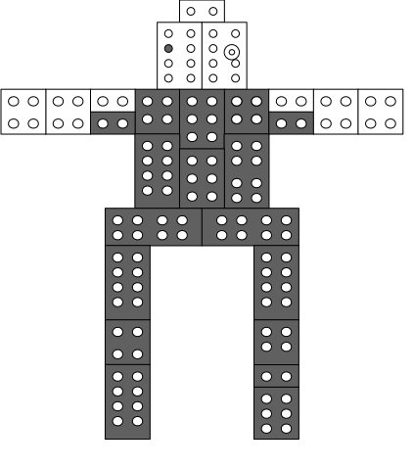

DIAGRAMA DE CONSTRUCCIÓN DEL HOMBRE LEGO

VISTA LATERAL
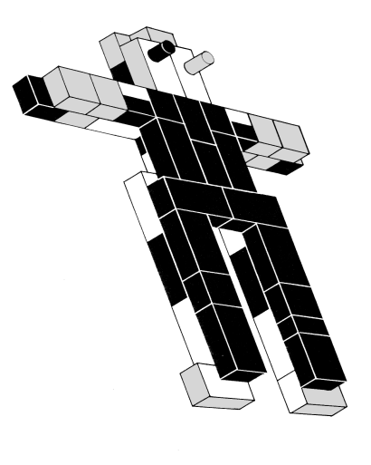

DIAGRAMA DE CONSTRUCCIÓN DEL HOMBRE LEGO
ACOSTADO BOCABAJO
